Instrucciones

El engine esta realizado en java con una version 7 el cual se debe de ejecutar en netebeans y tener instalado tomcat mínima version 7.

En la clase Utils.java se encuentra la siguiente ruta “C:/JLER/java_apps/LetterSoupEngine/file/ “ La cual se debe cambiar por la ruta donde se desea se ejecuten los archivos.

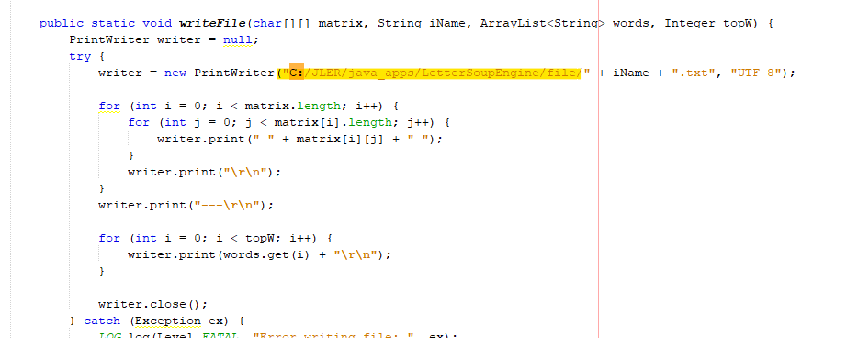

En el navegador Firefox se agregó la extencion “RESTClient” para poder ejecutar las ENDPOINTS como se indican en archivo PDF

Se debe de ejecutar el proyecto desde netbeans entrar a la extensión RESTClient desde el Firefox .

Ingresar los endpoints para ejecutar lo solicitado en el archivo

**Endpoint para poder crear la sopa de letras** <http://localhost:8080/LetterSoupEngine/webresources/alphabetSoup/>

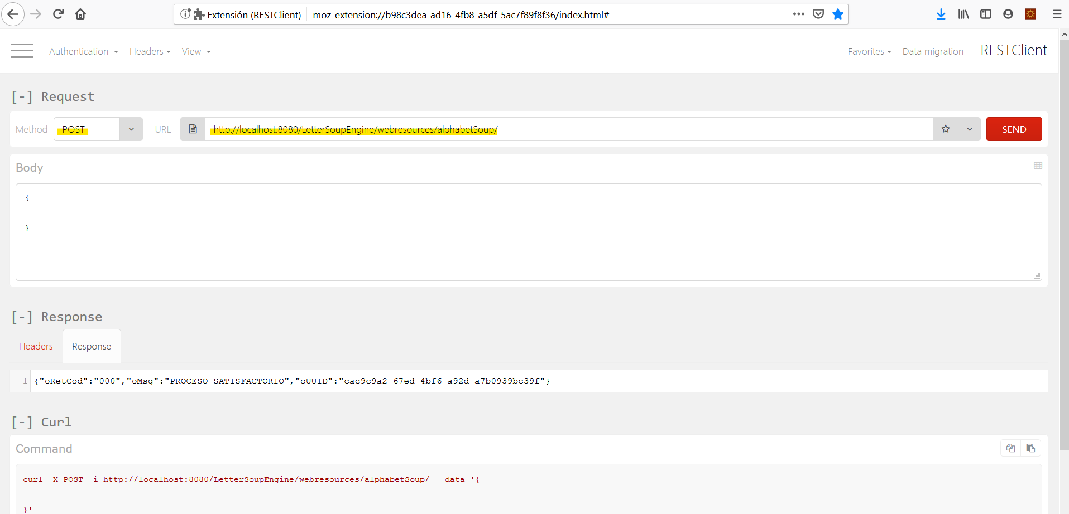

**Endpoint para visualizar la lista de palabras**

<http://localhost:8080/LetterSoupEngine/webresources/alphabetSoup/list/f80556c6-7ded-42a9-8545-2efc773eb6b8>

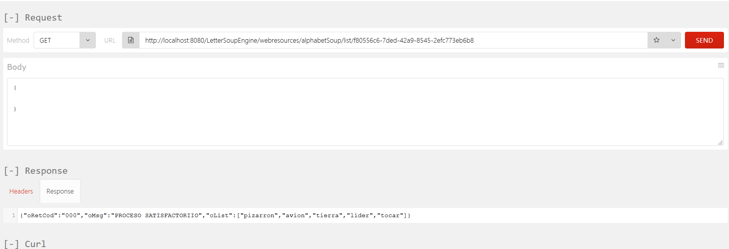

**Endpoint para visualizar la sopa de letras**

[**http://localhost:8080/LetterSoupEngine/webresources/alphabetSoup/view/f80556c6-7ded-42a9-8545-2efc773eb6b8**](http://localhost:8080/LetterSoupEngine/webresources/alphabetSoup/view/f80556c6-7ded-42a9-8545-2efc773eb6b8)

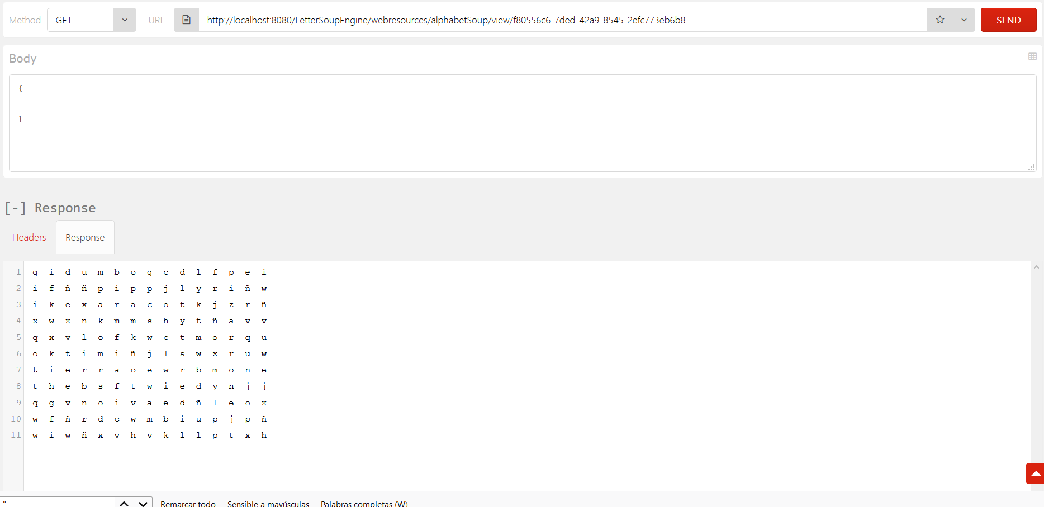

**Endpoint para indicar que hemos encontrado una palabra**

**http://localhost:8080/LetterSoupEngine/webresources/alphabetSoup/f80556c6-7ded-42a9-8545-2efc773eb6b8**

